Bước 1 — Xác định Entity, Attribute, Khóa chính: Dựa trên 2 nhóm dữ liệu ở mục 3, lập bảng Entity/Attribute/Khóa chính theo mẫu dưới đây (đã có 1 dòng mẫu):
Entity | Attribute cần lưu | Khóa chính (PK) đề xuất
HOI_VIEN | MaHV, HoTen, SoDienThoai, NgayDangKy | MaHV
(tự điền: Entity còn lại từ Nhóm dữ liệu 2 ở mục 3) | Mabuoitap, ngaytap, GioTap, TenPT | MaBuoiTap

Bước 2
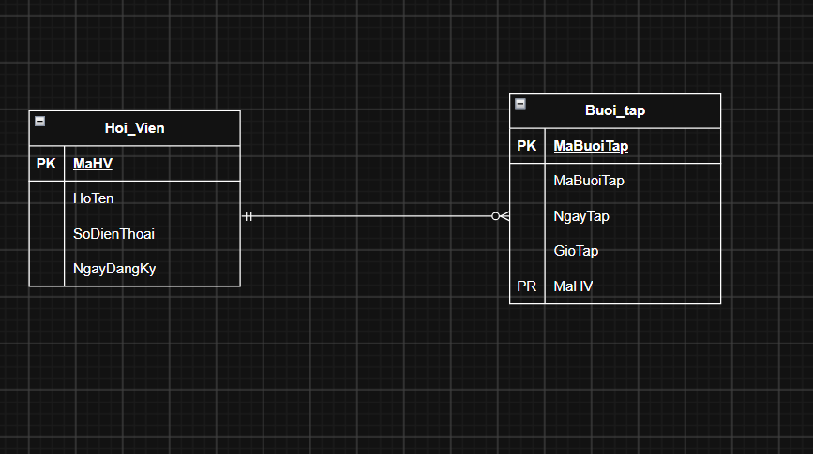

Bước 3:
1. Phát hiện vi phạm 1NF
- Cột vi phạm: Cột SoDienThoai.
- Lý do vi phạm:
  - Dạng chuẩn 1NF (First Normal Form) yêu cầu mọi thuộc tính đều phải chứa giá trị đơn tính (Atomic value), tức là không được chứa thuộc tính đa trị (Multi-valued attribute).
  - Tại bản ghi HV01, cột SoDienThoai đang lưu cùng lúc 2 số điện thoại (0901111111, 0902222222), phân tách bằng dấu phẩy. Điều này khiến việc truy vấn, tìm kiếm hoặc cập nhật số điện thoại gặp khó khăn.
2. Đề xuất cách tách bảng đạt chuẩn 1NF
Vì một hội viên có thể có nhiều số điện thoại, giải pháp chuẩn hóa triệt để là tách cột SoDienThoai ra thành một bảng riêng quản lý danh sách số điện thoại liên kết tới HOI_VIEN.
Cấu trúc bảng sau khi chuẩn hóa:
Bảng 1: HOI_VIEN (Bỏ cột SoDienThoai)
MaHV (PK) | HoTen | NgayDangKy
HV01 | Nguyễn Văn A | 2026-01-15
HV02 | Trần Thị B | 2026-02-01
Bảng 2: HOI_VIEN_SDT (Quản lý các số điện thoại)
ID (PK) | MaHV (FK) | SoDienThoai
1 | HV01 | 0901111111
2 | HV01 | 0902222222
3 | HV02 | 0903333333

